Załącznik nr 3
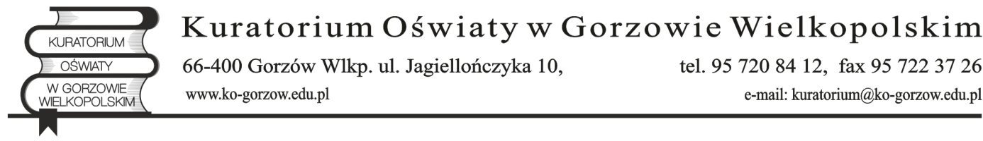
Szanowny Pan/Pani
Burmistrz/Wójt/Prezydent
……………………………

Znak: KO.II.5535.xx.20xx.xxx Gorzów Wielkopolski, ………. 202… r.
Sprawa: ocena pracy dyrektora szkoły.

Na podstawie art 6a ust. 6 ustawy z dnia 26 stycznia 1982 r. – Karta Nauczyciela
(Dz. U. z 2021 r. poz. 1762, z późn. zm.) oraz § 11 ust. 1 pkt 2 i 3 rozporządzenia Ministra Edukacji i Nauki z dnia 25 sierpnia 2022 r. w sprawie oceny pracy nauczycieli (Dz. U. z 2022 r. poz. 1822), w związku z rozpoczęciem dokonywania oceny pracy

Pani/Pana
(imię i nazwisko)
dyrektora ......
(nazwa szkoły/placówki)

proszę o:

- dokonanie oceny cząstkowej, o której mowa w § 11 ust. 1 pkt 2 ww. rozporządzenia, wraz z uzasadnieniem, i przedłożenie jej Lubuskiemu Kuratorowi Oświaty w terminie do dnia ….;
- przedstawienie informacji w zakresie propozycji oceny cząstkowej, o której mowa
w § 11 ust. 1 pkt 3 ww. rozporządzenia, i przedłożenie jej Lubuskiemu Kuratorowi Oświaty w terminie do dnia …..

Wzór oceny cząstkowej, o której mowa w § 11 ust. 1 pkt 2 ww. rozporządzenia, oraz informacji w zakresie § 11 ust. 1 pkt 3 ww. rozporządzenia, stanowią załączniki do niniejszego pisma.

Wzór 1

Cząstkowa ocena cząstkowa dyrektora szkoły
dokonywana przez organ prowadzący

Dane nauczyciela
Imię (imiona)
Nazwisko
Data i miejsce urodzenia
Miejsce zatrudnienia i zajmowane stanowisko
Staż pracy pedagogicznej
Stopień awansu zawodowego
Wykształcenie
Data dokonania ostatniej oceny pracy

Ocena cząstkowa w zakresie kompetencji organu prowadzącego – stwierdzenie uogólniające, o którym mowa w art. 6a ust. 4 ustawy z dnia 26 stycznia 1982 r. – Karta Nauczyciela: …………………………………………….

Uzasadnienie: *

Opis realizacji obowiązków w zakresie kryteriów oceny pracy, o których mowa w § 9 ust. 1 pkt 15 i 16 rozporządzenia Ministra Edukacji i Nauki z dnia 25 sierpnia 2022 r. w sprawie oceny pracy nauczycieli (Dz. U. z 2022 r. poz. 1822)
……………………………………………………………………………………………………………………………………………………………………………………………………………………………………………………………………………………………………….
………………………………………………………………………………………………………………………………………………………………………………………………………………………………………………………………………………………………………

..............................................................  (miejscowość, data) |  | ..............................................................  (podpis i pieczątka osoby reprezentującej organ prowadzący)

*objętość tekstu uzasadnienia – bez ograniczeń.

Wzór 2
Informacja w zakresie propozycji oceny cząstkowej dyrektora szkoły dokonywana przez Lubuskiego Kuratora Oświaty w porozumieniu z organem prowadzącym

Dane nauczyciela
Imię (imiona)
Nazwisko nauczyciela
Data i miejsce urodzenia
Miejsce zatrudnienia i zajmowane stanowisko
Staż pracy pedagogicznej
Stopień awansu zawodowego
Wykształcenie
Data dokonania ostatniej oceny pracy

Propozycja ocena cząstkowej – stwierdzenie uogólniające, o którym mowa w art. 6a
ust. 4 ustawy z dnia 26 stycznia 1982 r. – Karta Nauczyciela: ……………………………

Uzasadnienie: *
Opis realizacji obowiązków w zakresie kryteriów oceny pracy, o których mowa w § 9 ust. 1 pkt 1-5, 7-9, 12-14 rozporządzenia Ministra Edukacji Narodowej z dnia 25 sierpnia 2022 r. w sprawie oceny pracy nauczycieli (Dz. U. z 2022 r. poz. 1899)
…………………………………………………………………………………………………………………………………………………………………………………………………………………………

............................................................. ………………………………………...
(miejscowość, data) (podpis i pieczątka osoby
reprezentującej organ prowadzący)

* objętość tekstu uzasadnienia – bez ograniczeń.

Wpisać właściwe.

